猴群數估算
2025-12-17
BBS與林保署 調查到的獼猴資料相對密度
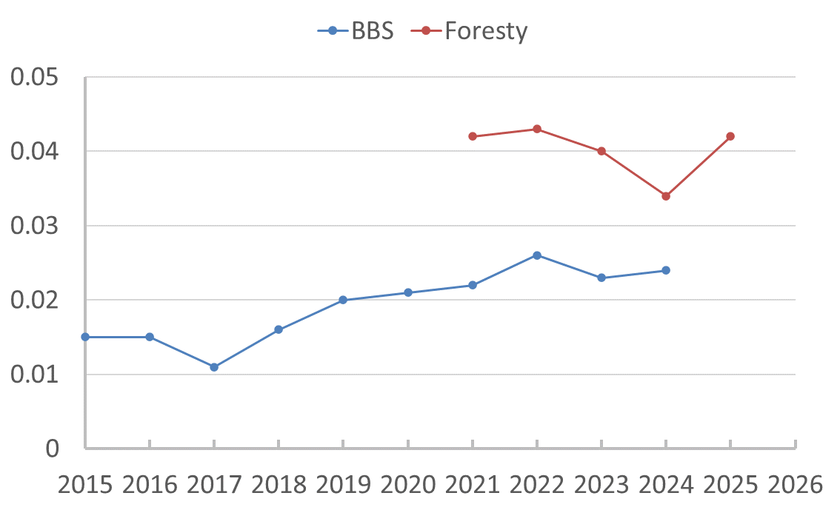
 | 樣點數 |  | 猴群數 |  | 相對密度
Year | Mean | SE | Mean | SE | Mean | SE | data_source
2021 | 2136 | 33 | 89.5 | 2.5 | 0.042 | 0.001 | Foresty
2022 | 2188.5 | 44.5 | 95 | 3 | 0.043 | 0.002 | Foresty
2023 | 2209.5 | 31.5 | 89 | 12 | 0.04 | 0.005 | Foresty
2024 | 2249 | 43 | 75.5 | 1.5 | 0.034 | 0 | Foresty
2025 | 2280 | 39 | 96 | 1 | 0.042 | 0.001 | Foresty
2015 | 1503.5 | 36.5 | 22.5 | 0.5 | 0.015 | 0 | BBS
2016 | 1422 | 63 | 21 | 4 | 0.015 | 0.003 | BBS
2017 | 1327 | 30 | 14.5 | 2.5 | 0.011 | 0.002 | BBS
2018 | 1474.5 | 57.5 | 23.5 | 3.5 | 0.016 | 0.003 | BBS
2019 | 1388 | 35 | 28 | 4 | 0.02 | 0.002 | BBS
2020 | 1583 | 37 | 33 | 2 | 0.021 | 0.001 | BBS
2021 | 1490.5 | 195.5 | 33 | 1 | 0.022 | 0.002 | BBS
2022 | 1758 | 60 | 45 | 1 | 0.026 | 0.001 | BBS
2023 | 1854 | 84 | 43 | 12 | 0.023 | 0.005 | BBS
2024 | 1897 | 54 | 46 | 8 | 0.024 | 0.004 | BBS
合併及擷取2021~2024的資料
2021-2024 在海拔50m以上的森林內調查樣點在縣市的分布
紅點有猴群記錄；藍點沒有；綠色為海拔50m以上的森林
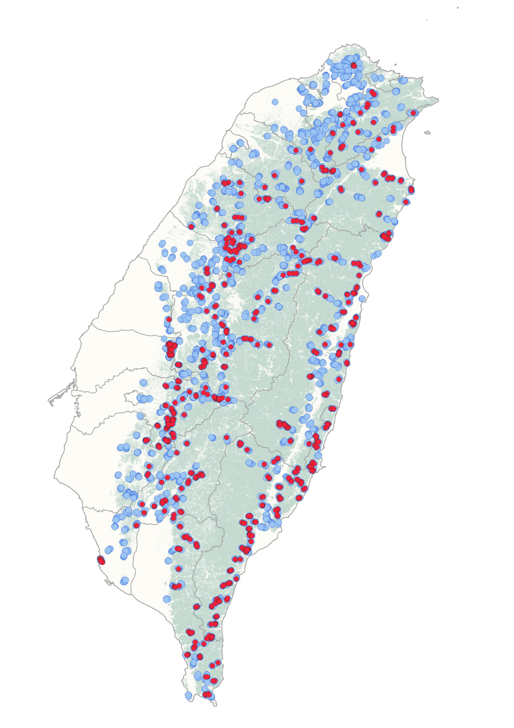
海拔50m以上的森林總面積=21028.14 (km²)
方法：bootstrap
重複抽樣：10,000次
單位面積的半徑: 100m

年 | 相對密度 | 相對密度(95%CI) | 群數 | 群數(95%CI) | 隻數 | 隻數(95%CI)
2021 | 0.035 | 0.031~0.04 | 23,532 | 20634~26515 | 588,293 | 515846~662886
2022 | 0.037 | 0.033~0.042 | 24,991 | 22103~27901 | 624,764 | 552580~697519
2023 | 0.034 | 0.03~0.038 | 22,774 | 20133~25536 | 569,362 | 503317~638407
2024 | 0.031 | 0.027~0.035 | 20,685 | 18141~23276 | 517,120 | 453533~581892

縣市
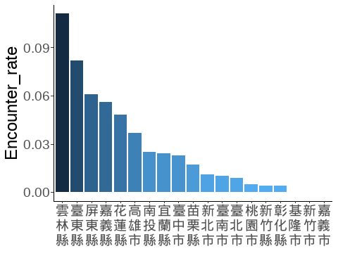
 | 樣點數 |  | 猴群數 |  | 相對密度
縣市 | Mean | SE | Mean | SE | Mean | SE
雲林縣 | 57.625 | 3.047 | 6.375 | 0.754 | 0.111 | 0.012
臺東縣 | 375.375 | 3.595 | 30.625 | 2.853 | 0.082 | 0.008
屏東縣 | 175.125 | 2.539 | 10.625 | 0.596 | 0.061 | 0.004
嘉義縣 | 241.5 | 6.706 | 13.375 | 1.614 | 0.056 | 0.007
花蓮縣 | 402.125 | 5.456 | 19.375 | 1.133 | 0.048 | 0.003
高雄市 | 245.5 | 2.946 | 9.125 | 1.172 | 0.037 | 0.005
南投縣 | 551.5 | 19.3 | 13.875 | 0.895 | 0.025 | 0.001
宜蘭縣 | 230.125 | 4.779 | 5.5 | 0.802 | 0.024 | 0.003
臺中市 | 376.875 | 10.197 | 8.75 | 1.359 | 0.023 | 0.003
苗栗縣 | 178.25 | 7.685 | 3 | 0.535 | 0.017 | 0.002
新北市 | 324 | 16.272 | 3.625 | 0.778 | 0.011 | 0.002
臺南市 | 97.5 | 3.162 | 1 | 0.327 | 0.01 | 0.004
臺北市 | 119.25 | 11.426 | 1.125 | 0.295 | 0.009 | 0.002
桃園市 | 143.875 | 3.114 | 0.75 | 0.412 | 0.005 | 0.003
彰化縣 | 35.5 | 1.547 | 0.125 | 0.125 | 0.004 | 0.004
新竹縣 | 146.5 | 2.42 | 0.625 | 0.263 | 0.004 | 0.002
嘉義市 | 13.625 | 1.209 | 0 | 0 | 0 | 0
基隆市 | 5 | 0 | 0 | 0 | 0 | 0
新竹市 | 9.875 | 1.457 | 0 | 0 | 0 | 0

估計縣市猴群數 50m以上的森林，2021-2024的資料bootstraps
海拔50m以上的森林在各縣市面積 (km2)
方法：bootstrap
重複抽樣：10,000次
單位面積的半徑: 100m

縣市 | 相對密度 | 相對密度(95%CI) | 群數 | 群數(95%CI) | 隻數 | 隻數(95%CI)
臺東縣 | 0.082 | 0.072~0.092 | 7,327 | 6457~8221 | 183,177 | 161422~205514
花蓮縣 | 0.048 | 0.041~0.056 | 5,594 | 4761~6456 | 139,839 | 119019~161397
屏東縣 | 0.061 | 0.049~0.074 | 2,864 | 2323~3468 | 71,597 | 58079~86697
南投縣 | 0.025 | 0.021~0.03 | 2,379 | 1949~2827 | 59,474 | 48720~70670
高雄市 | 0.037 | 0.029~0.046 | 1,938 | 1513~2390 | 48,461 | 37834~59739
嘉義縣 | 0.055 | 0.046~0.066 | 1,321 | 1087~1568 | 33,017 | 27168~39209
宜蘭縣 | 0.024 | 0.017~0.031 | 1,243 | 876~1611 | 31,085 | 21904~40275
臺中市 | 0.023 | 0.018~0.029 | 815 | 629~1014 | 20,368 | 15729~25341
苗栗縣 | 0.017 | 0.011~0.024 | 644 | 402~912 | 16,095 | 10061~22806
新北市 | 0.011 | 0.007~0.015 | 530 | 346~729 | 13,262 | 8653~18217
雲林縣 | 0.110 | 0.082~0.141 | 339 | 253~434 | 8,479 | 6337~10839
臺南市 | 0.010 | 0.004~0.018 | 145 | 54~254 | 3,635 | 1362~6356
新竹縣 | 0.004 | 0.001~0.009 | 139 | 28~276 | 3,465 | 690~6898
桃園市 | 0.005 | 0.002~0.01 | 75 | 25~136 | 1,863 | 618~3397
臺北市 | 0.009 | 0.004~0.016 | 29 | 13~48 | 717 | 318~1194
彰化縣 | 0.004 | 0~0.011 | 8 | 0~25 | 211 | 0~633
基隆市 | 0.000 | 0~0 | 0 | 0~0 | 0 | 0~0
新竹市 | 0.000 | 0~0 | 0 | 0~0 | 0 | 0~0
嘉義市 | 0.000 | 0~0 | 0 | 0~0 | 0 | 0~0

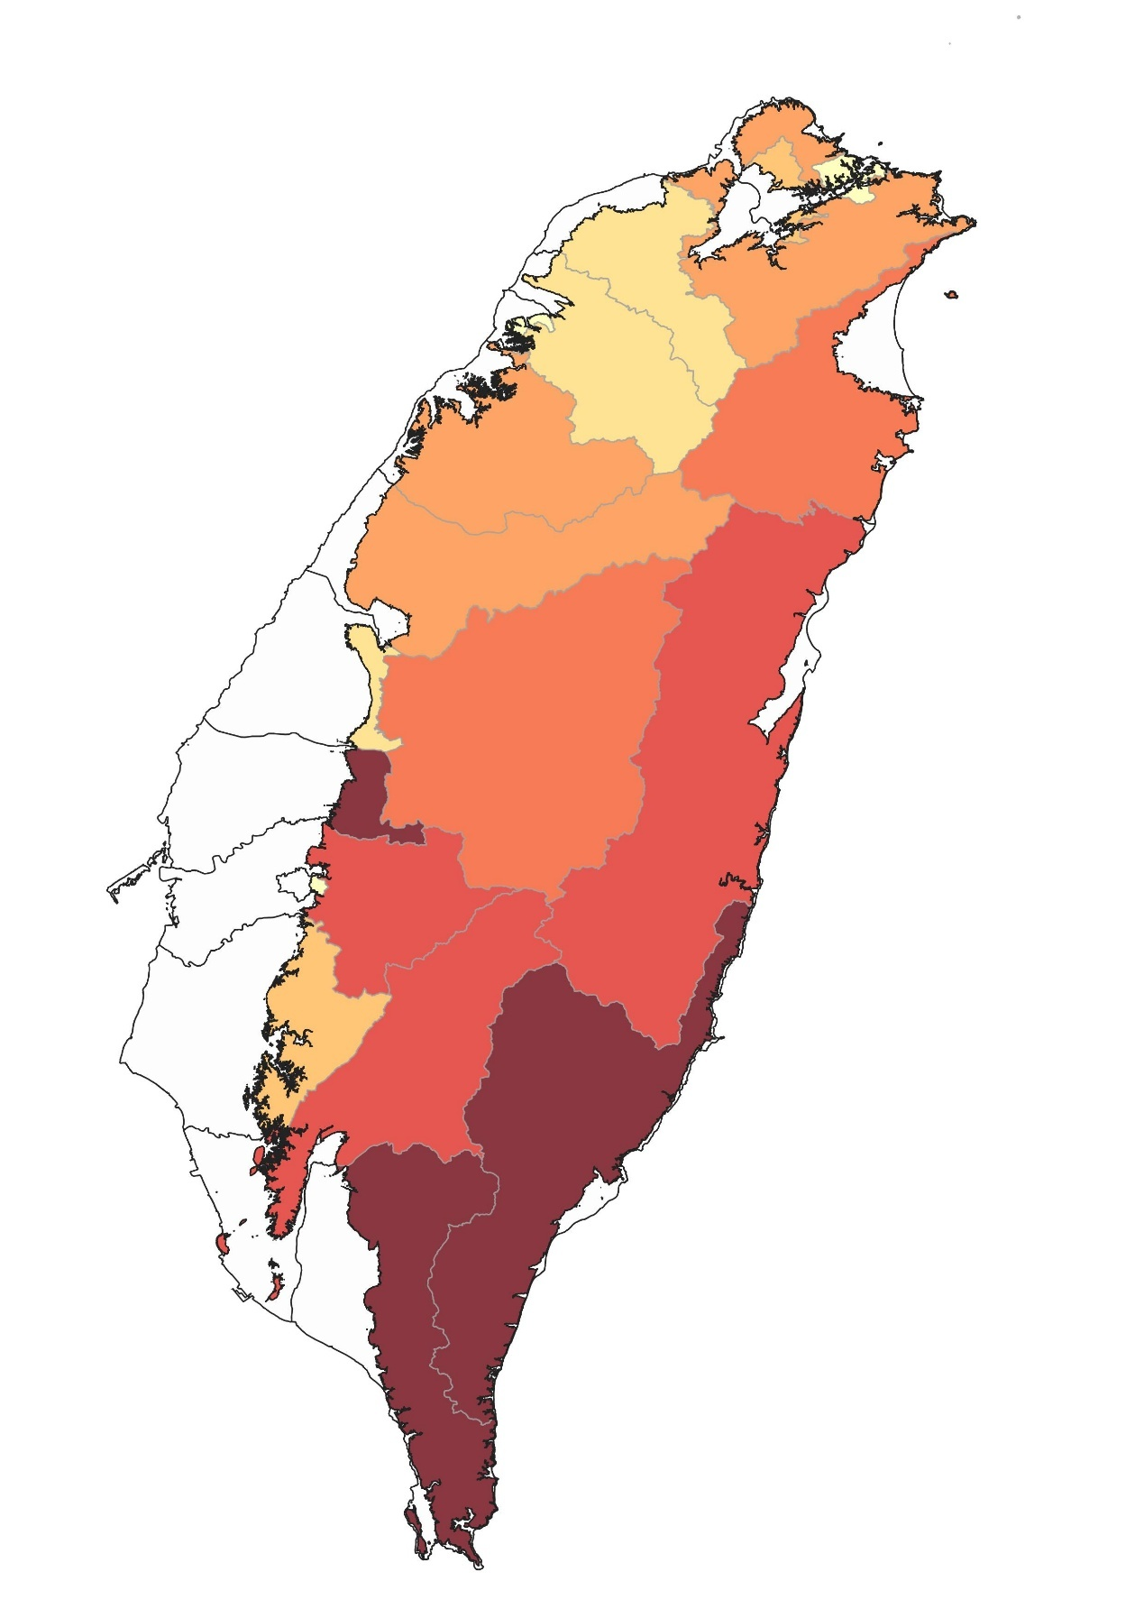

五個鄉鎮
2021-2024 在海拔50m以上的森林內調查樣點在五個鄉鎮的分布
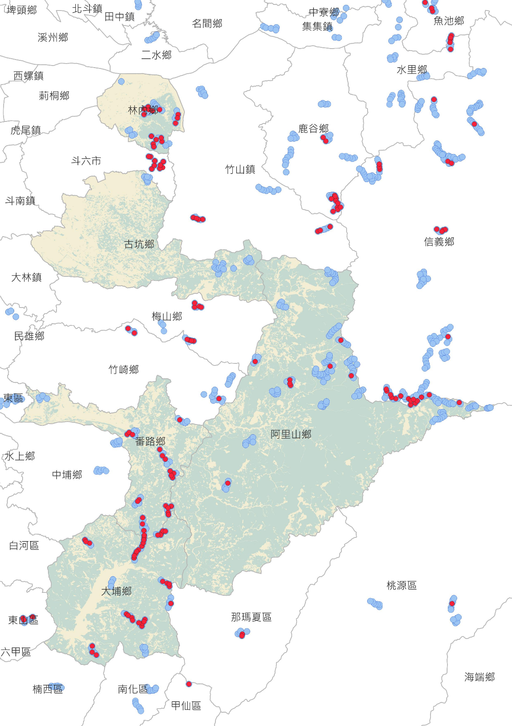

 |  | 樣點數 |  | 猴群數 |  | 相對密度
縣市 | 鄉鎮 | Mean | Se | Mean | Se | Mean | Se
雲林縣 | 林內鄉 | 31.875 | 2.517 | 3.75 | 1.065 | 0.111 | 0.03
雲林縣 | 古坑鄉 | 17.875 | 0.789 | 0 | 0 | 0 | 0
嘉義縣 | 番路鄉 | 45.625 | 2.639 | 4.875 | 0.811 | 0.107 | 0.017
嘉義縣 | 大埔鄉 | 52.5 | 0.779 | 5.625 | 0.865 | 0.106 | 0.016
嘉義縣 | 阿里山鄉 | 107.125 | 3.833 | 1.25 | 0.25 | 0.011 | 0.002

估計部分鄉鎮猴群數 50m以上的森林，2021-2024的資料bootstraps
大埔,番路,阿里山,古坑,林內
鄉鎮 | 相對密度 | 相對密度(95%CI) | 群數 | 群數(95%CI) | 隻數 | 隻數(95%CI)
林內鄉 | 0.118 | 0.078~0.157 | 67 | 45~90 | 1,683 | 1123~2245
古坑鄉 | 0.000 | 0~0 | 0 | 0~0 | 0 | 0~0
番路鄉 | 0.107 | 0.077~0.14 | 213 | 152~278 | 5,317 | 3811~6942
大埔鄉 | 0.107 | 0.079~0.138 | 435 | 319~561 | 10,877 | 7977~14020
阿里山鄉 | 0.012 | 0.005~0.02 | 144 | 58~245 | 3,605 | 1441~6123

分署

估計林班地猴群數
資料來源：2021~2024 林保署的獼猴調查
國有林班地內海拔50m以上的森林總面積=13812.00 (km²)
方法：bootstrap
重複抽樣：10,000次
單位面積的半徑: 100m
Office | 相對密度 | 相對密度(95%CI) | 猴群數 | 猴群數(95%CI)
新竹 | 0.0109 | 0.007~0.015 | 322 | 503~698
臺中 | 0.0214 | 0.016~0.027 | 615 | 833~1064
宜蘭 | 0.0273 | 0.02~0.035 | 1068 | 1441~1842
南投 | 0.0304 | 0.023~0.038 | 1270 | 1659~2070
嘉義 | 0.0486 | 0.04~0.058 | 1401 | 1691~2001
屏東 | 0.0579 | 0.048~0.068 | 2535 | 3059~3595
花蓮 | 0.0423 | 0.034~0.051 | 3148 | 3948~4792
臺東 | 0.0797 | 0.069~0.091 | 4604 | 5289~6010

